信号同步板（GX3-SCU-03）
工艺文件

北京鹰路科技有限公司

2025-01-13

修订页

项次 | 修订人 | 修订内容摘要 | 审核人 | 修订日期 | 备注
1 | 刘延林 | 文档创建 |  | 2022-11-29 | V1.0
2 | 刘延林 | 修改型号为03，增加3节的程序下载步骤、4.1节的铜柱安装步骤 |  | 2025-01-13 | V1.1

目 录
1 系统概述 3
2 系统组成 3
3 程序烧录 6
3.1 FPGA程序烧录 6
3.2 STM32程序烧录 9
4 系统装配 12
4.1 信号同步板组装 12
4.2 信号同步板配线组装 14

1 系统概述
本文主要说明信号同步板（GX3-SCU-01型）的安装规范及流程。
信号同步板主要由三部分组成：
（1）分频控制模块；
（2）PXI信号控制载板；
（3）铜柱、螺母、螺钉配件；
（4）信号同步板配线。

2 系统组成
表2-1 硬件BOM表
序号 | 名称 | 型号 | 数量 | 备注
1 | 分频控制模块 | FPKZ-MK-01 | 1个 | FPGA版
2 | PXI信号控制载板 | FPKZ-ZBP-01 | 1块
3 | 螺钉 | M3×3 | 4个 | 镀镍圆头十字带垫
4 | 铜柱 | M3×4+4 | 4个 | M3螺杆4mm长度+4mm铜柱
5 | 螺母 | M3×2 | 4个 | 3mm螺孔，2mm厚度
6 | 信号同步板配线 | GX3-SCU-01-WIRE | 1根 | 定制

表2-2 烧录设备BOM表
序号 | 名称 | 数量 | 备注
1 | DC12V电源 | 1个
2 | STM32烧录器 | 1个
3 | FPGA烧录器 | 1个

（1）分频控制模块
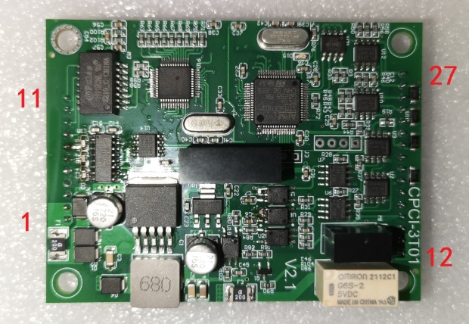
图2-1 分频控制模块图示

表2-3 分频控制模块定义表
引脚序号 | 定义 | 说明 | 引脚序号 | 定义 | 说明
1 | DC12V_IN | DC12V电源输入 | 13 | 12V_OUT | DC12V电源输出
2 | DC12V_IN | DC12V电源输入 | 14 | 5V_OUT | DC5V电平输出
3 | GND | 接地 | 15 | GP0 | 默认高电平输出
4 | GND | 接地 | 16 | LINK# | 网络灯
5 | RS232_TXD | RS232发送端 | 17 | ACT# | 网络灯
6 | RS232_RXD | RS232接收端 | 18 | GND_LVDS | 脉冲信号地
7 | GND | 接地 | 19 | A_IN+ | 脉冲信号输入A+
8 | MDI0_P | 百兆以太网_TX+ | 20 | A_IN- | 脉冲信号输入A-
9 | MDI0_N | 百兆以太网_TX- | 21 | B_IN+ | 脉冲信号输入B+
10 | MDI1_P | 百兆以太网_RX+ | 22 | B_IN- | 脉冲信号输入B-
11 | MDI1_N | 百兆以太网_RX- | 23 | GND_LVDS | 脉冲信号地
12 | 12V_OUT | DC12V电源输出

（2）PXI信号控制载板
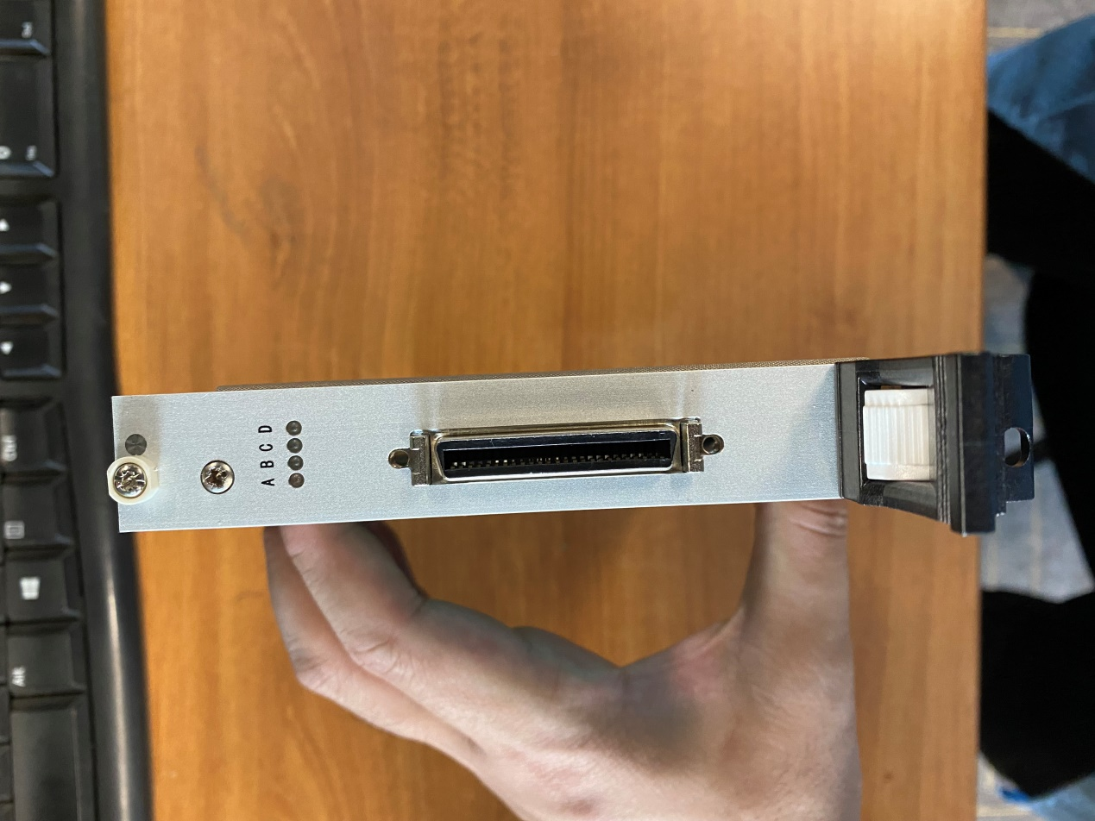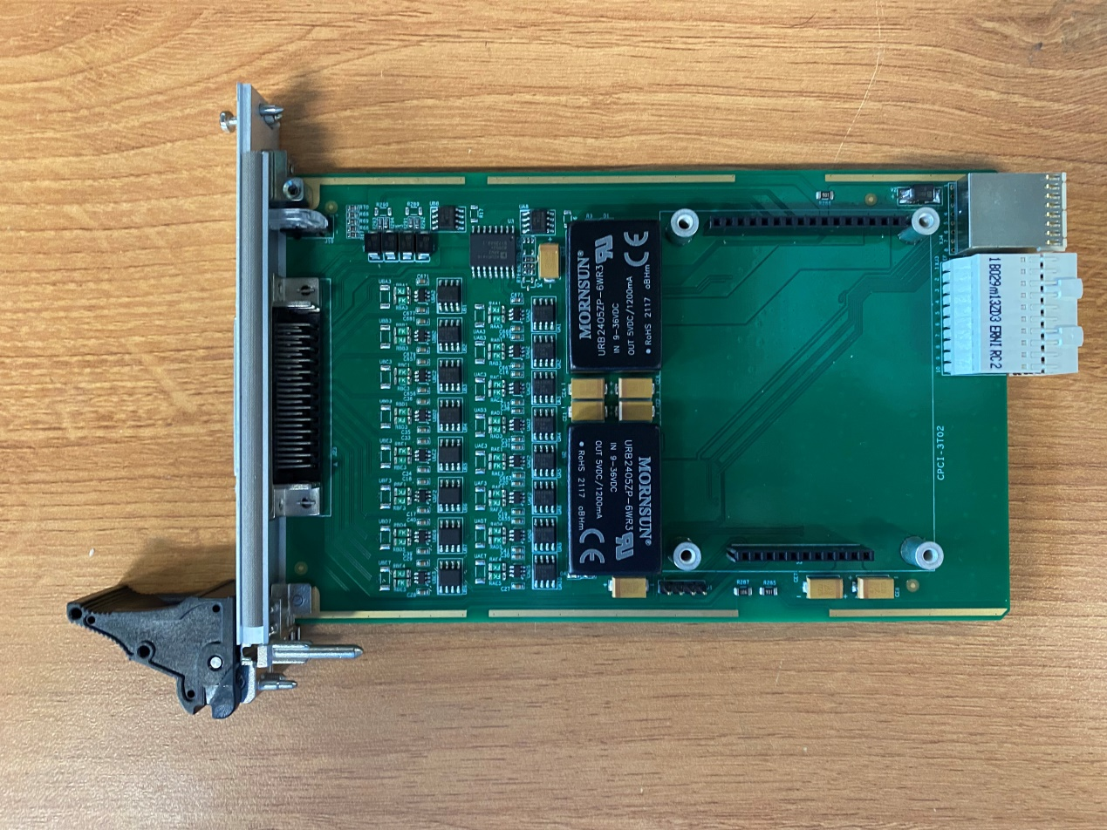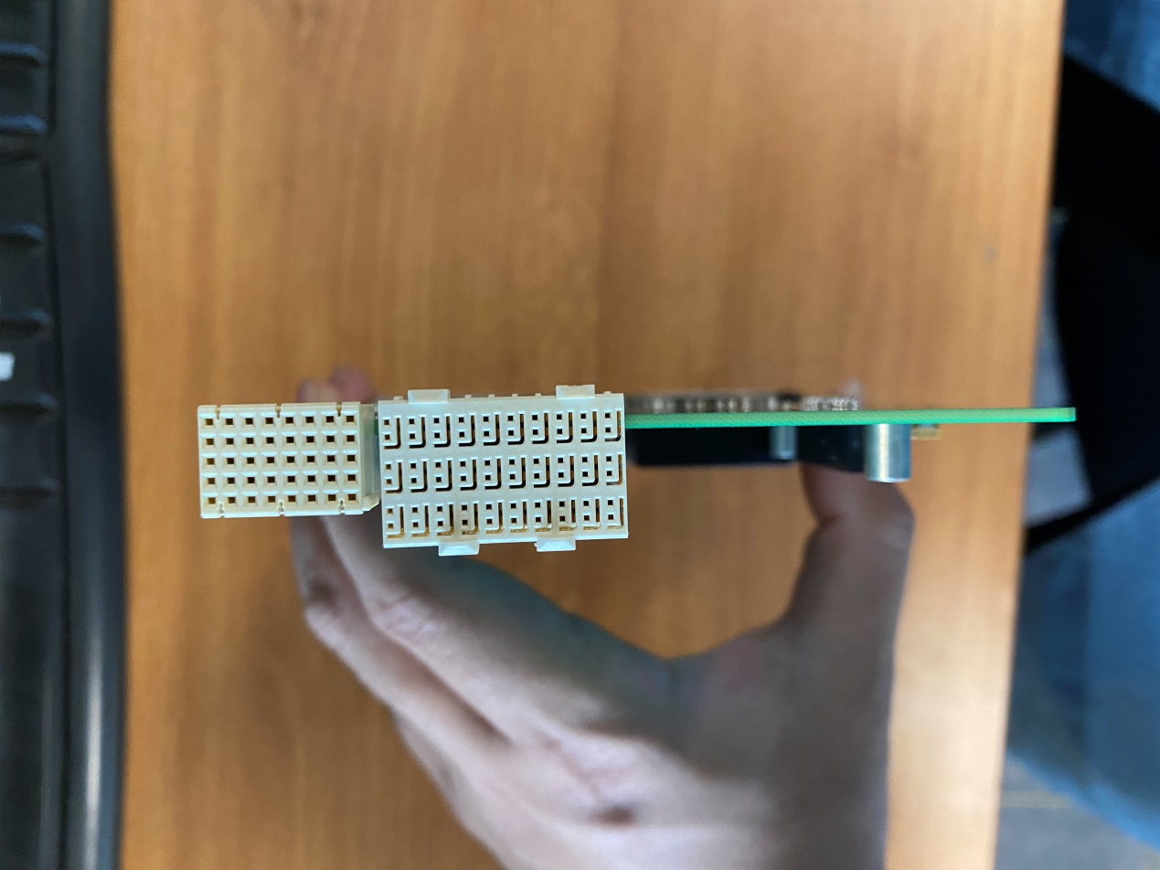
图2-2 PXI信号控制载板图示
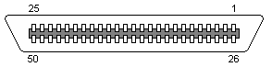
图2-3 PXI信号控制载板前面板接口图示

表2-4 前面板50PIN接口定义表
序号 | 信号类型 | 针脚 | 定义 | 备注
1 | 信号输入 | 24 | A+
 |  | 25 | A-
 |  | 49 | B+
 |  | 50 | B-
 |  | 48 | GND（-5V_OUT）
 |  | 47 | +5V_OUT | 5V输出
2 | 信号输出 | 21、19、17、15、13、11、9、5 | A+
 |  | 22、20、18、16、14、12、10、6 | A-
 |  | 45、42、39、36、33、30、7、2 | B+
 |  | 46、43、40、37、34、31、8、3 | B-
 |  | 1、4、23、32、35、38、41、44 | GND
3 | 232串口信号 | 26 | TXD
 |  | 27 | RXD
 |  | 28 | GND

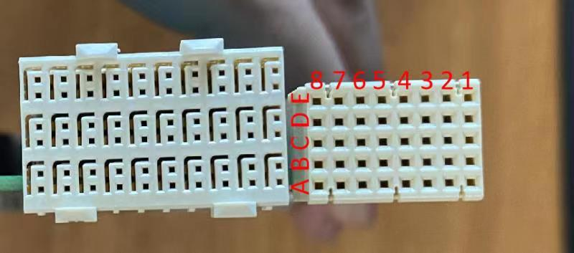
图2-4 PXI信号控制载板后面板接口图示

表2-5 XJ4接口定义表
针脚位置 | Z | A | B | C | D | E | F
1 | GND | / | / | / | / | / | GND
2 | GND | / | GND | / | / | / | GND
3 | GND | 12V | 12V | GND | GND | GND | GND
4 | GND | GND | GND | 12V | 12V | 12V | GND
5 | GND | PXI-TIG3 | PXI-TIG4 | / | GND | / | GND
6 | GND | PXI-TIG2 | GND | / | / | / | GND
7 | GND | PXI-TIG1 | PXI-TIG0 | / | GND | / | GND
8 | GND | 12V | GND | 12V | / | / | GND
注：PXI-TIG0~4分别对应一路脉冲信号的A+、A-、B+、B-、GND。
（3）信号同步板配线
详见第3.4节“信号同步板配线组装”。
（4）STM32烧录器与FPGA烧录器
详见第3节“程序烧录”。

3 程序烧录
组装信号同步板前，需将分频控制模块烧录程序并进行功能测试，通过测试后才可将其安装于载板上。
固件下载需要使用DC12V电源、STM32烧录器、FPGA烧录器、两种下载器软件及固件（路径为“64服务器\鹰路共享文件\02 常用软件\驱动补丁\FPGA分频控制模块烧录软件”），具体步骤如下所示。

3.1 FPGA程序烧录
（1）安装FPGA烧录器驱动及软件（共一个安装文件夹，内含一套烧录软件和一套破解器），如下图所示。
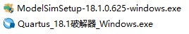
图3-1 FPGA烧录器驱动软件及破解器
（2）下载FPGA固件前，使用DC12V电源为FPGA版分频模块单独供电，如下图所示。
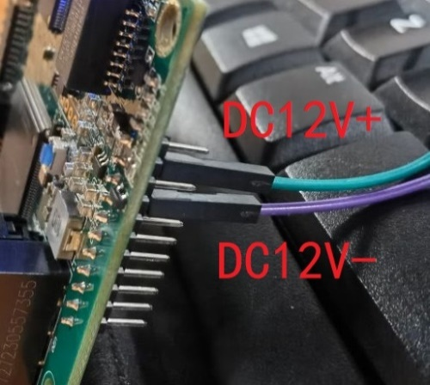
图3-2 为FPGA版分频模块供电
（3）使用FPGA烧录器连接FPGA版分频模块，STM32烧录器如下图所示，使用烧录器自带连接器连接分频模块。
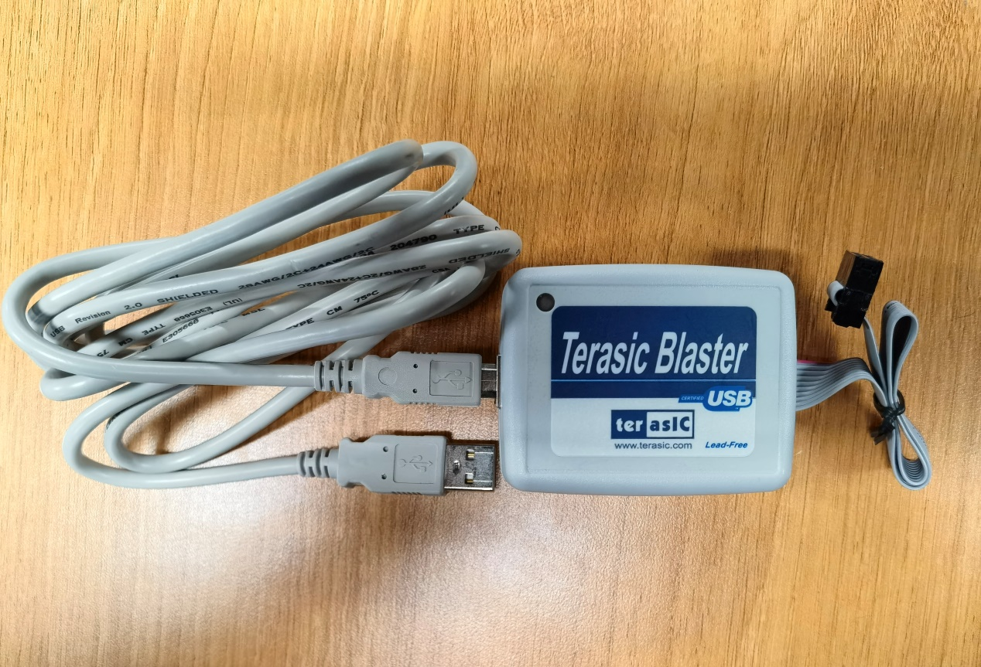
图3-3 FPGA烧录器图示
连接器位置及安装方向如下图所示（连接器凸起朝向FPGA芯片）。
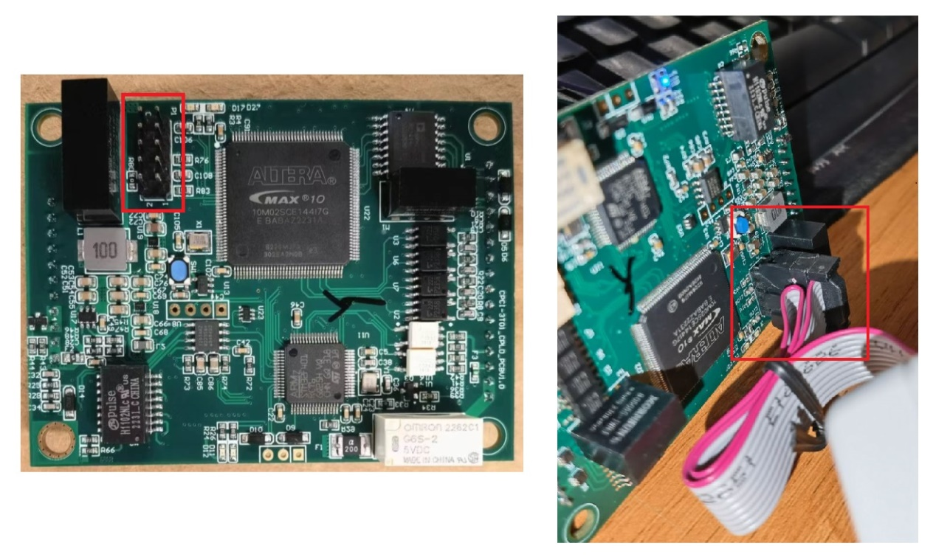
图3-4 分频模块上的FPGA烧录器针脚连接位置及下载器连接方向示意图
（4）安装破解完成后，进入FPGA烧录器软件（Quartus），点击顶部Tools菜单，点击Programmer，打开Programmer对话框，如下图所示。点击左上角Hardware setup按钮，进入Hardware setup页面。
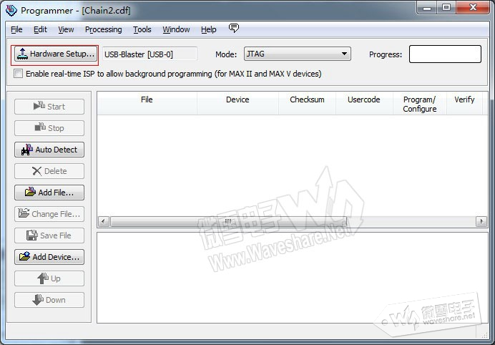
图3-5 Programmer页面
（5）进入Hardware setup页面后，在Currently selected hardware下拉菜单中选择USB_blaster，然后单击close，如下图所示。
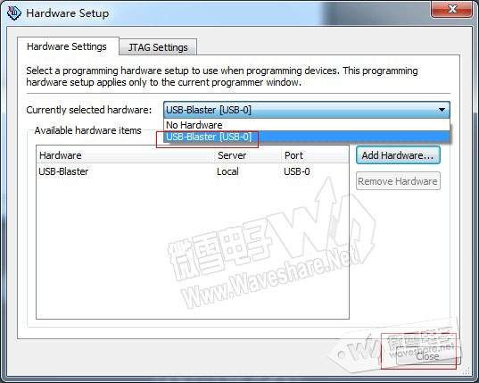
图3-6 Hardware setup页面
（6）点击左侧的Add file按钮，选择格式为sof的固件文件，再勾选右侧program/configure下的所有复选框，最后点击Start开始下载固件，如下图所示。
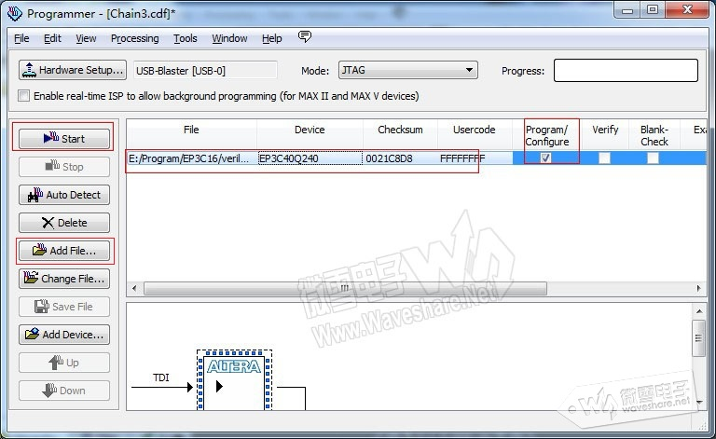
图3-7 Hardware setup页面
在右上角的Progress框进程显示为100%后，即完成FPGA程序的下载，可关闭此页面。
注意：需要在下载结束后断开DC12V电源，禁止带电连接STM32程序下载器，以免出现异常。

3.2 STM32程序烧录
（1）安装STM32烧录器驱动及软件（共两个安装包），如下图所示。
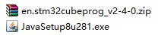
图3-8 STM32烧录器驱动软件
（2）使用STM32烧录器连接分频模块。STM32烧录器如下图所示，使用杜邦线连接分频模块。
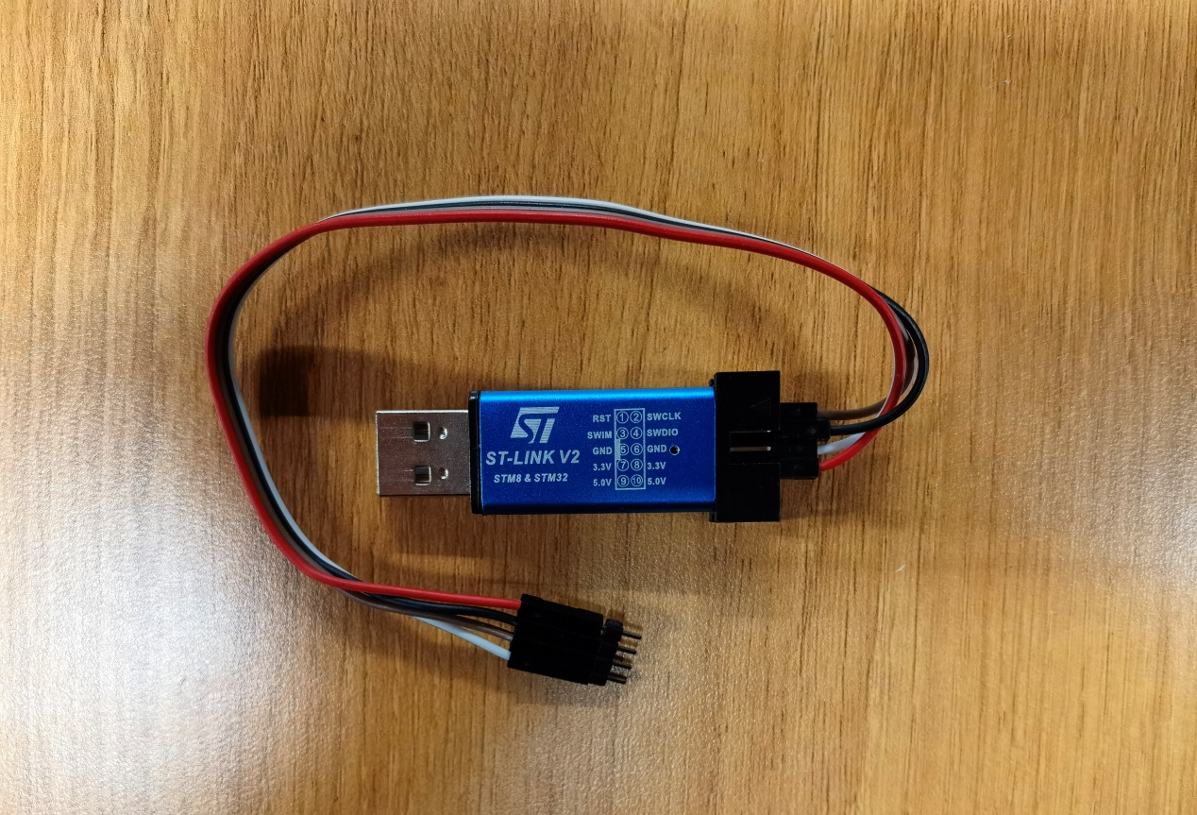
图3-9 STM32烧录器图示
分频模块的定义及连接位置如下图所示（4针并排中的方口为VCC）。
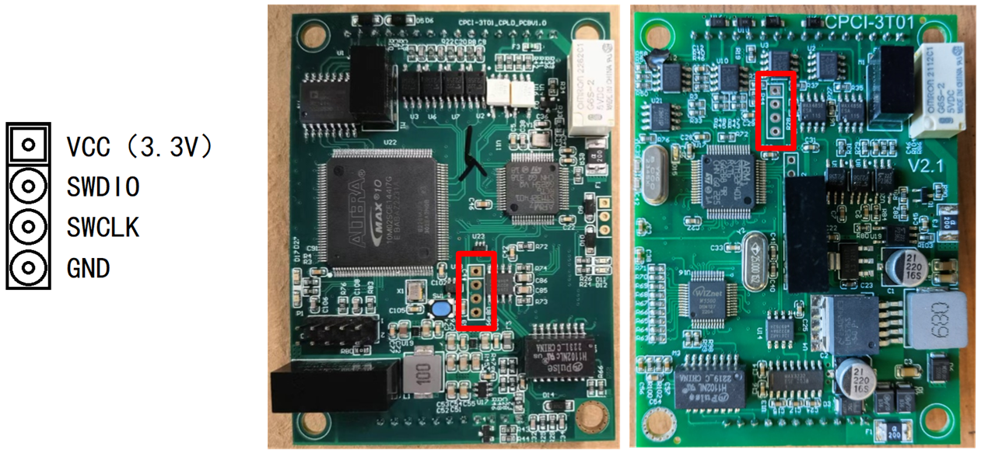
图3-10 分频模块上的STM32烧录器针脚定义及两种硬件方案上的连接位置
（3）下载器安装完成后，进入STM32烧录器软件（STM32CubeProgrammer）。先点击右上角的“Connect”按钮，连接分频模块。
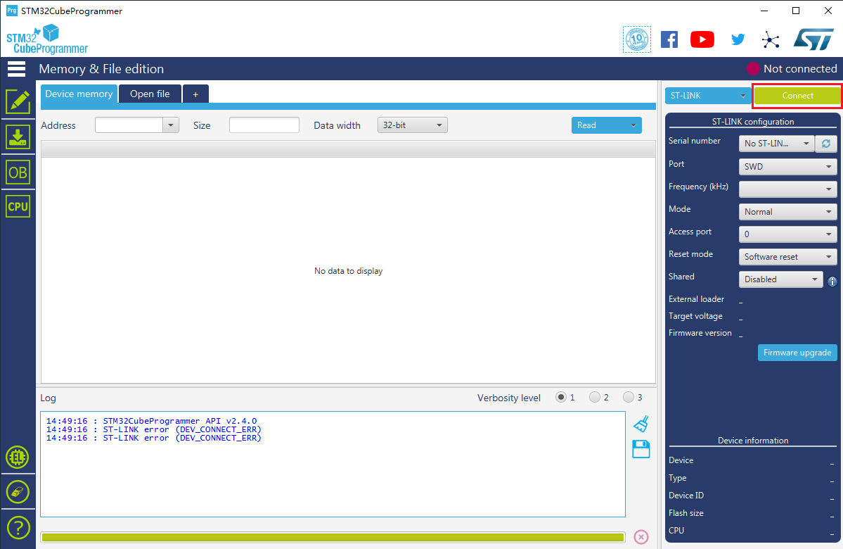
图3-11 连接分频模块
（4）点击左上角的“+”按钮，再点击下拉菜单的“Open file”按钮，找到后缀名为“hex”的固件。
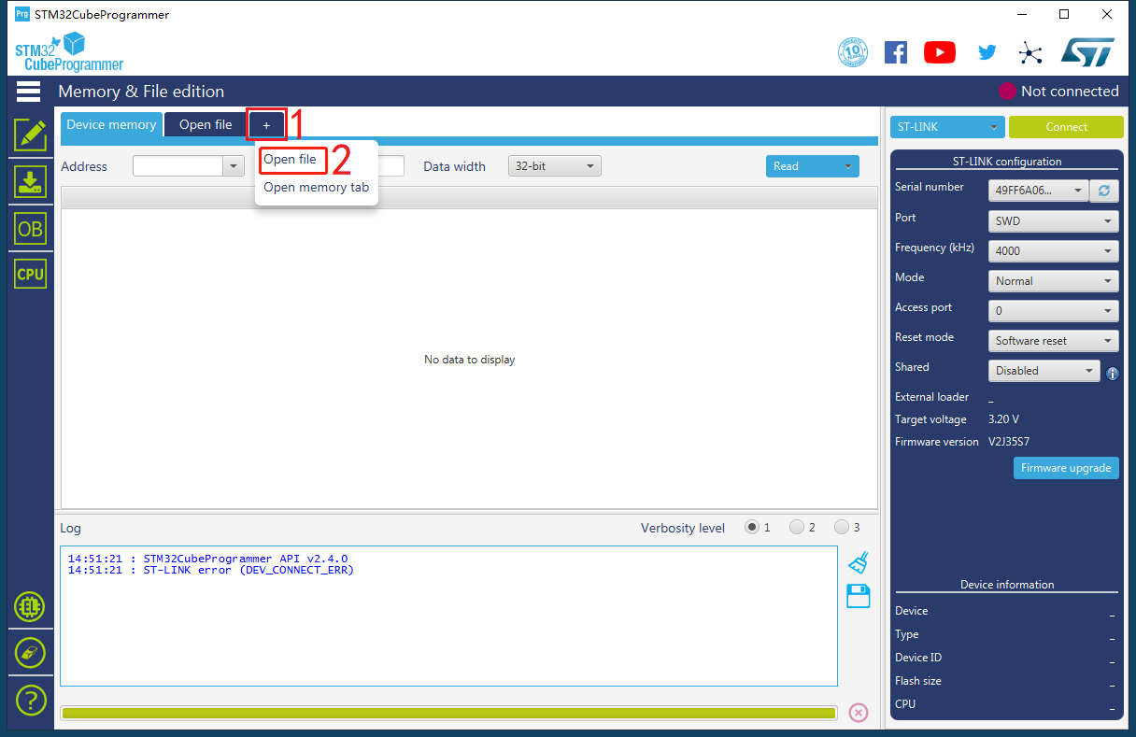
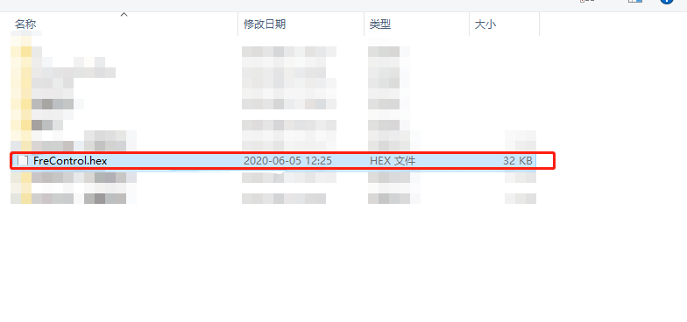
图3-12 找到STM32单片机使用的固件（后缀名为.hex）
（5）选定hex文件后，点击软件右上角的“Download”按钮。若程序被正常烧录，则弹出窗口显示“File download complete”，点击“确定”，完成程序烧录。
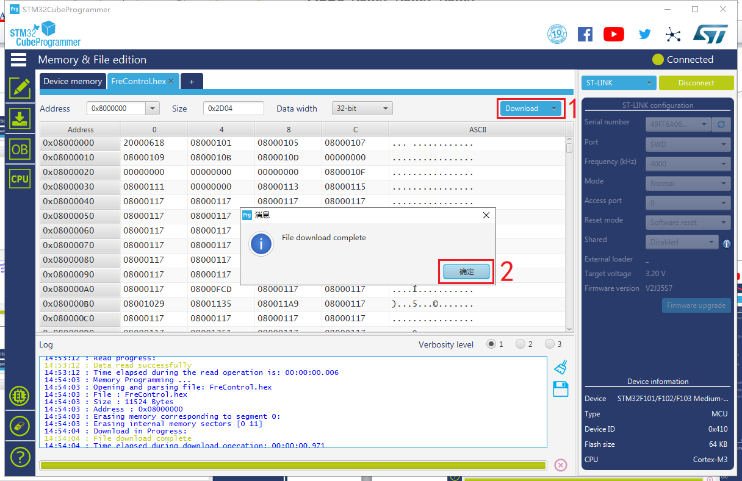
图3-13 将固件烧入分频模块
（6）程序烧录完成后，先点击右上角“Disconnected”按钮，再断开烧录器和分频模块。
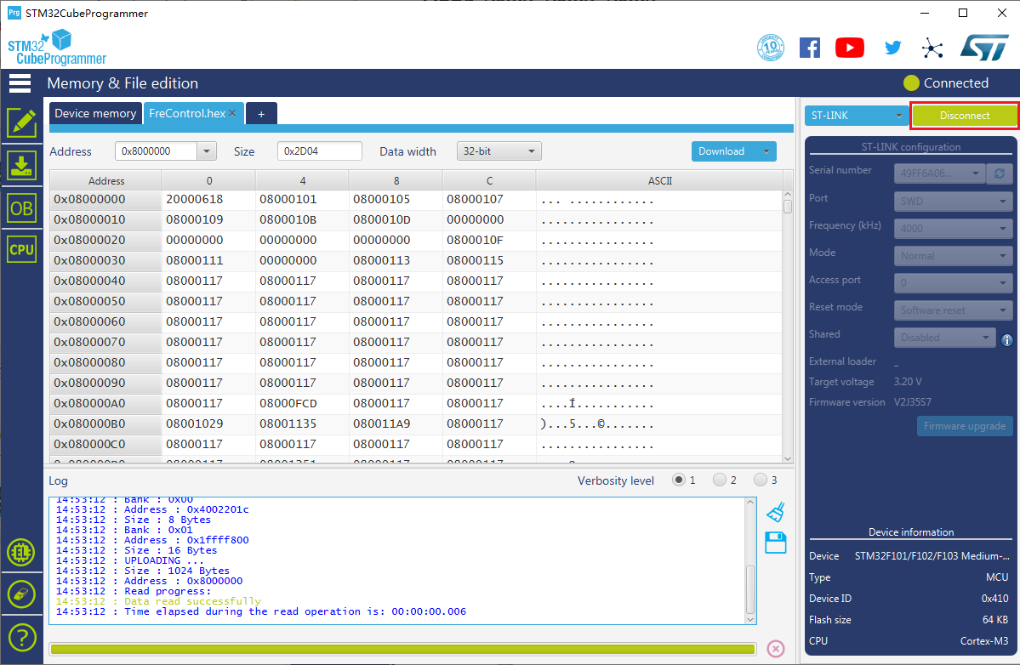
图3-14 断开分频模块连接
完成以上操作后，即完成一次完整的STM32程序烧录流程。
（7）如果出现以下错误，需重新插拔烧录器及分频模块，或更换烧录器。
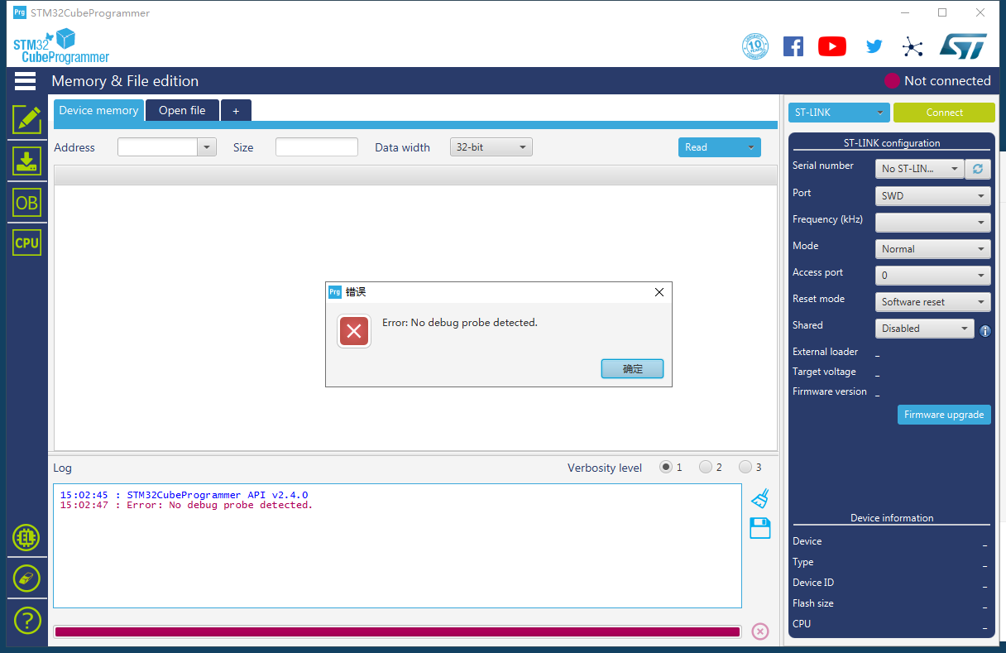
图3-15 分频模块或烧录器未正常连接
程序烧录完成后，根据表2-3中定义，使用“信号同步板SDK-20220808.rar”内的上位机软件对分频模块的功能进行测试，功能正常即可安装至载板。

4 系统装配

4.1 信号同步板组装
将4个铜柱安装至1块PXI信号控制载板上，背部使用螺母固定，如图4-1和图4-2所示，需使用螺纹紧固胶加固。
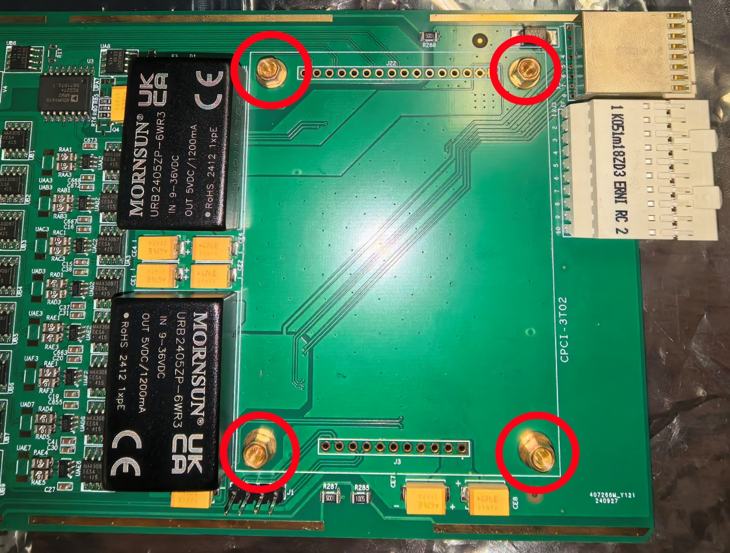
图4-1 安装铜柱的位置
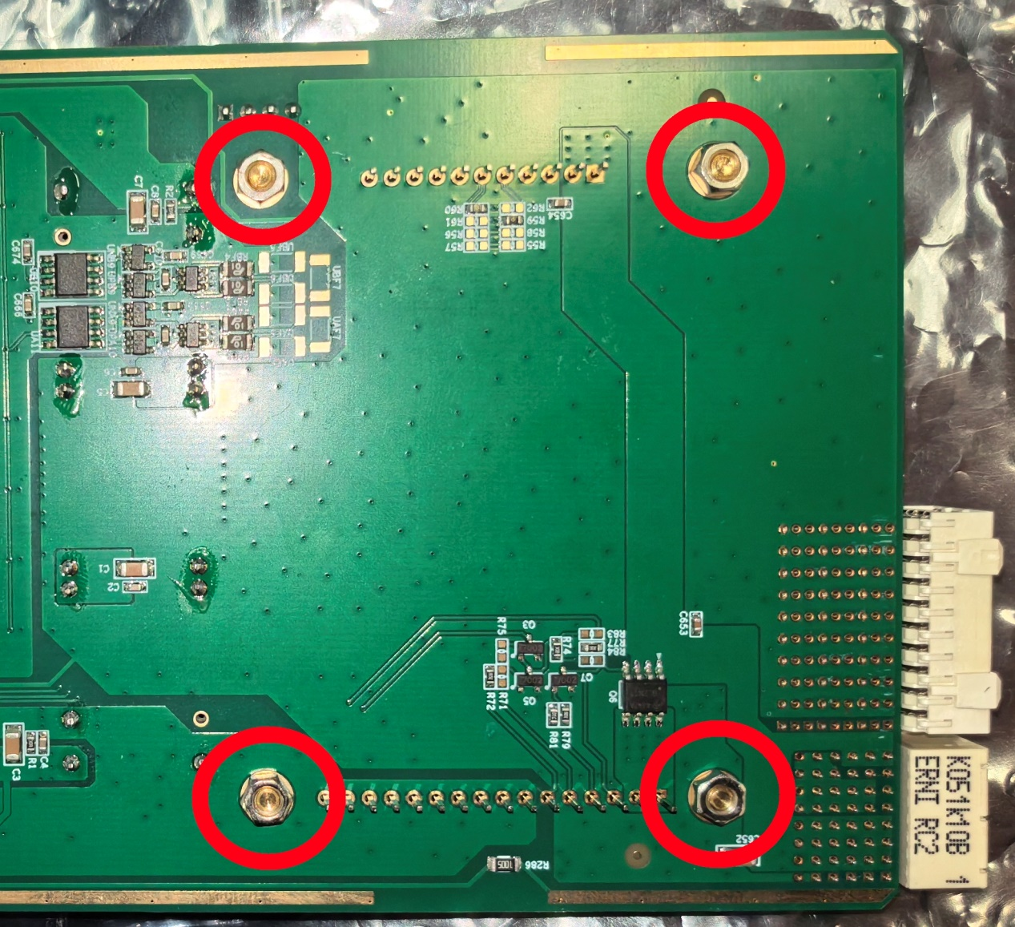
图4-2 固定螺母的位置
在确认分频控制模块所有功能正常后，使用1个分频控制模块与1块PXI信号控制载板，正面朝上，将模块底部的插针插入载板上对应的孔位，如图4-3所示。
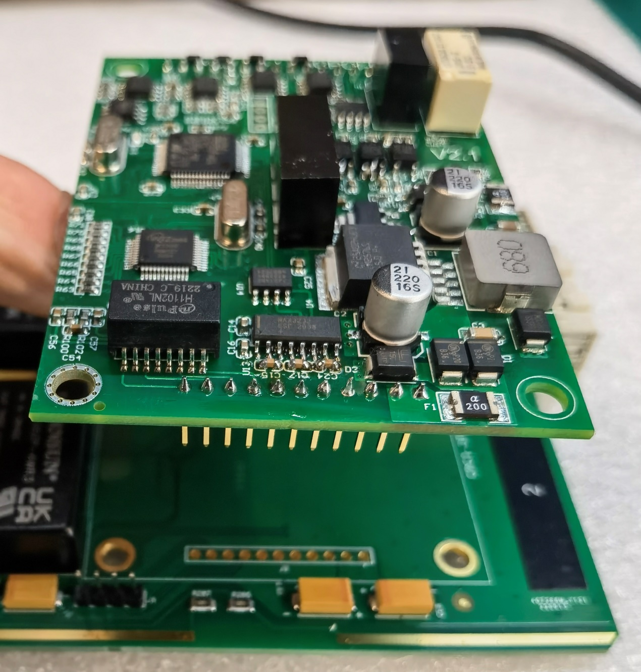
图4-3 将孔位对齐
确认孔位对应无误后，安装4颗螺钉至铜柱，需使用螺纹紧固胶加固，安装完成状态如图4-4所示。
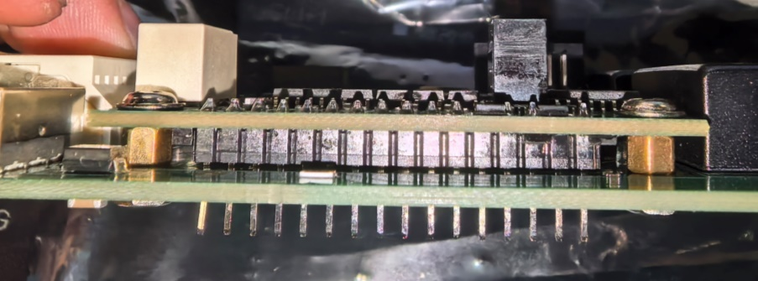
图4-4 螺钉及铜柱安装状态
翻至载板背面，焊接模块的所有针脚，焊接完成后使用偏口钳剪除过长的插针，如图4-5所示。
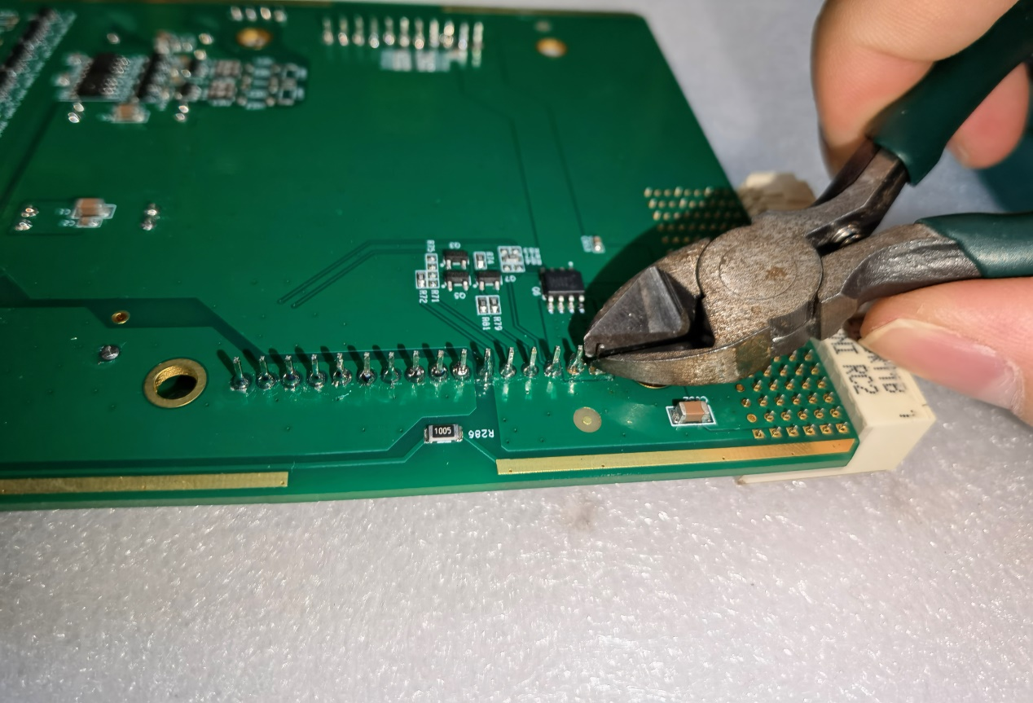
图4-5 焊接与剪除过长插针
注意：尽量保持剪除后的插针光滑，避免毛刺划伤。

4.2 信号同步板配线组装
线缆示意图见图4-3，一端线缆分为3路。其中，1路为RS232串口（使用DB9公头），1路5VDC_OUT和脉冲输入（使用DB9母头），8路脉冲输出（使用DB9母头），每根线长均为1米，另一端线缆为1路SCSI 50PIN连接器。
注意：10根子线缆每根长度应一致，每根子线长1米。
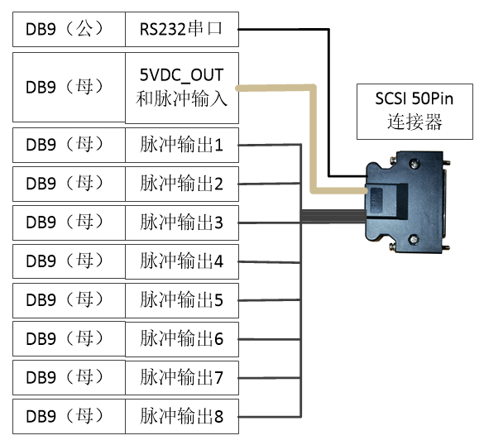
图4-3 线缆示意图
（1）RS232串口使用的DB9连接器应如图4-4所示。
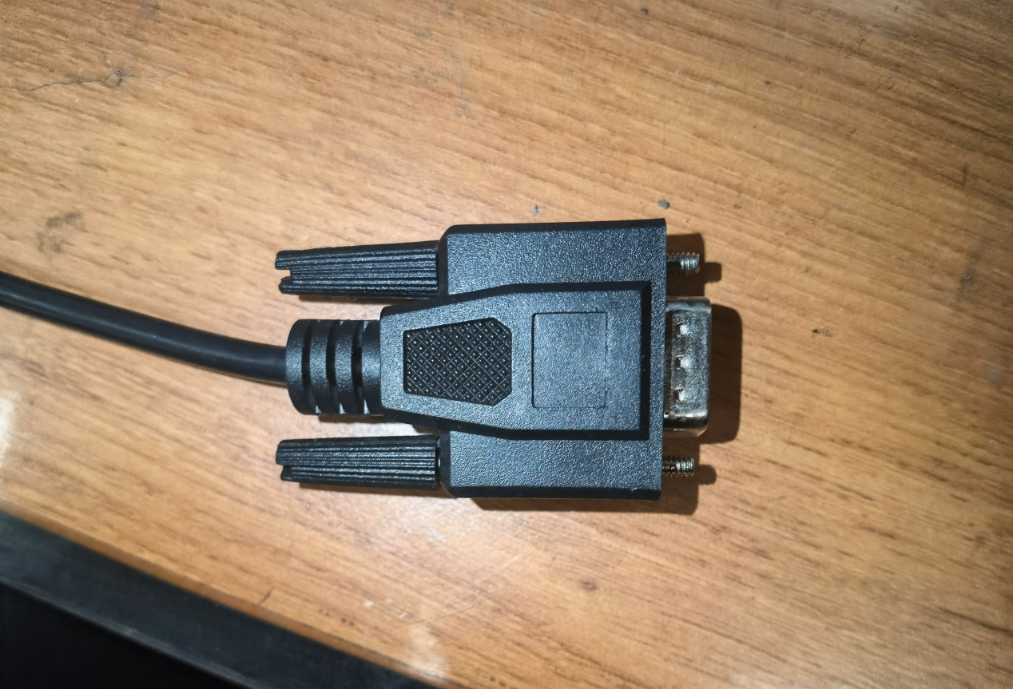
图4-4 RS232连接器示意图

（2）所有脉冲输入与脉冲输出使用的DB9连接器须使用金属外壳，两侧穿螺钉，如图4-5所示。
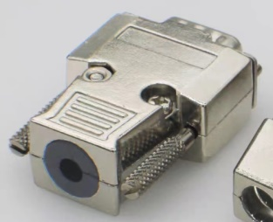
图4-5 脉冲连接器示意图
且接头尾部需使用尾套紧固，不能悬空，如图4-6所示。
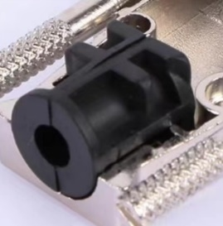
图4-6 接头尾套示意图
（3）SCSI 50PIN连接器与线缆连接的分散处应使用热缩管进行加固，接头外的长度如图4-7中热缩管包裹的部分所示（约6~7cm）。
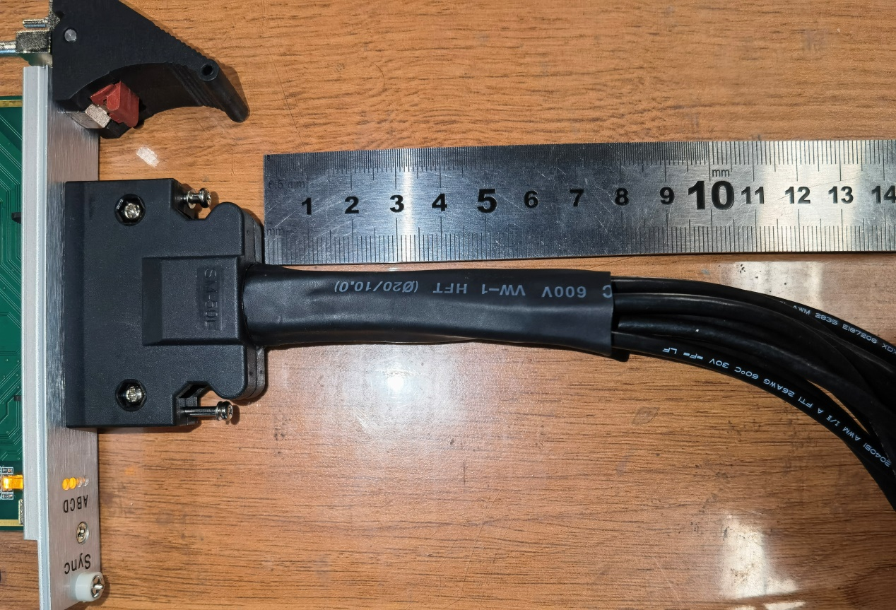
图4-7 SCSI 50PIN连接器尾部示意图
（4）各接头定义如下所示。
①SCSI 50PIN连接器图示和定义见图4-8和表4-1所示。
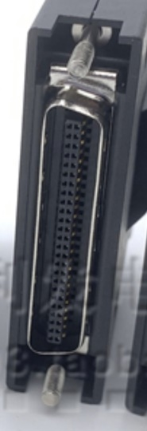
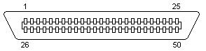
图3-8 SCSI 50PIN连接器（公）

表3-1 SCSI 50PIN连接器定义表
序号 | 信号类型 | 针脚 | 定义 | 线芯颜色
1 | 5VDC_OUT  和脉冲输入 | 24 | A+_IN | 黄
 |  | 25 | A-_IN | 绿
 |  | 49 | B+_IN | 橙
 |  | 50 | B-_IN | 棕
 |  | 48 | GND（-5VDC_OUT） | 黑
 |  | 47 | +5VDC_OUT | 红
2 | 脉冲输出 | 21、19、17、15、13、11、9、5 | A+_OUT | 黄
 |  | 22、20、18、16、14、12、10、6 | A-_OUT | 绿
 |  | 45、42、39、36、33、30、7、2 | B+_OUT | 白
 |  | 46、43、40、37、34、31、8、3 | B-_OUT | 蓝
 |  | 1、4、23、32、35、38、41、44 | GND | 黑
3 | RS232串口 | 26 | RS232_TXD | 黄
 |  | 27 | RS232_RXD | 绿
 |  | 28 | RS232_GND | 黑

②RS232串口DB9连接器定义见图4-9和表4-2所示。
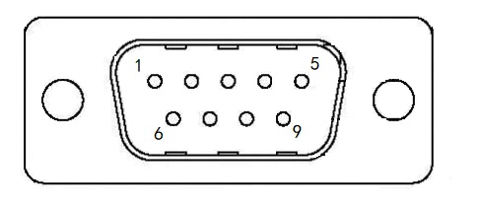
图4-9 RS232串口DB9连接器（公）

表4-2 RS232串口DB9连接器定义表
针脚 | 定义 | 线芯颜色
2 | RS232_RXD | 绿
3 | RS232_TXD | 黄
5 | RS232_GND | 黑

③5VDC_OUT及脉冲输入DB9连接器定义见图3-10和表3-3所示。
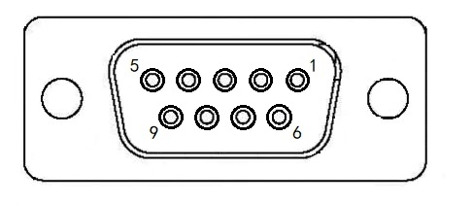
图4-10 5VDC_OUT及脉冲输入DB9连接器（母）

表4-3 5VDC_OUT及脉冲输入DB9连接器定义表
针脚 | 定义 | 线芯颜色
1 | A+_IN | 黄
2 | A-_IN | 绿
3 | B+_IN | 橙
4 | B-_IN | 棕
5 | GND（-5VDC_OUT） | 黑
6 | +5VDC_OUT | 红

④脉冲输出DB9连接器定义见图3-11和表3-4所示。
图4-11 脉冲输出DB9连接器（母）

表4-4 脉冲输出DB9连接器定义表
针脚 | 定义 | 线芯颜色
1 | A+_OUT | 黄
2 | A-_OUT | 绿
3 | B+_OUT | 白
4 | B-_OUT | 蓝
5 | GND | 黑

